МБДОУ №2 «БЭРЭЧЭТ»

Конспект открытого занятия во второй младшей группе
«ВИТАМИНЫ ИЗ КОРЗИНЫ»

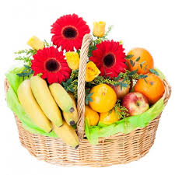 Подготовила воспитатель:
Байкулова Д.М.

Февраль 2018г
Конспект открытого занятия во 2 младшей группе.

Тема: «Витамины из корзины»
Цели:
• Познакомить детей с понятием витамины, почему они важны;
• Закрепить знания о том, где растут овощи и фрукты;
• Учить описывать овощи и фрукты по их характерным признакам: цвет, форма;
• Воспитывать навыки самообслуживания, желание следить за своим здоровьем.
Словарная работа:
Салат, компот, витамины, микробы.
Предварительная работа:
Беседы: «Что такое витамины и где они растут»; малоподвижная игра: «есть у нас огород»; Ф/М «мы капусту рубим», «руки мыли – мыли».
Методические приемы:
1) Игровой (использование сюрпризных моментов).
2) Наглядный (использование иллюстраций).
3) Словесный (указание, вопросы, индивидуальные ответы детей, напоминание).
4) Поощрение, анализ занятия.
Ход занятия
Дети входят в группу. Здороваются с гостями. Стук в дверь. В гости пришел зайка (кукла – Степашка).
Воспитатель: Ребята, посмотрите, Степашка принёс нам корзину, что в ней?
Дети: Овощи и фрукты.
Воспитатель: ребята, Степашка всё сложил в одну корзину. Давайте вместе разложим овощи в одно блюдо, а фрукты в другое.
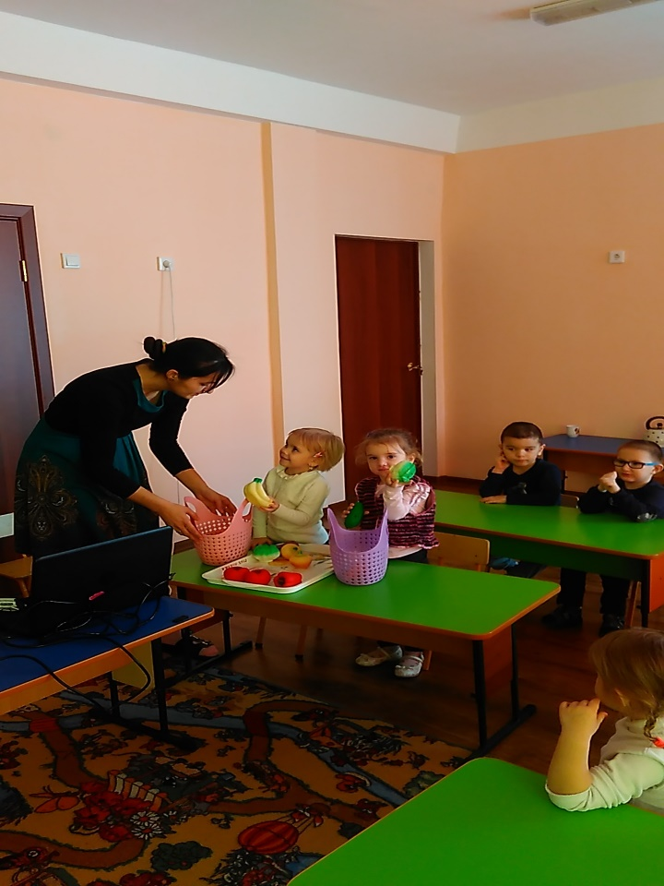

Воспитатель показывает по одному предмету и спрашивает:
- Что это? (капуста)
- Какого цвета капуста? (зелёного)
- Какой формы капуста? (круглая)
(Такие же вопросы задаются для помидора и огурца)
Дети рассказывают стихи про овощи.
Аида: Кусочек утренней зари
Среди зеленых веток
Он словно звездочка горит
На ярком платье лета.
Алихан: Посмотри на огурец
Огурец такой хитрец
Ловко одевается
Под листьями скрывается.
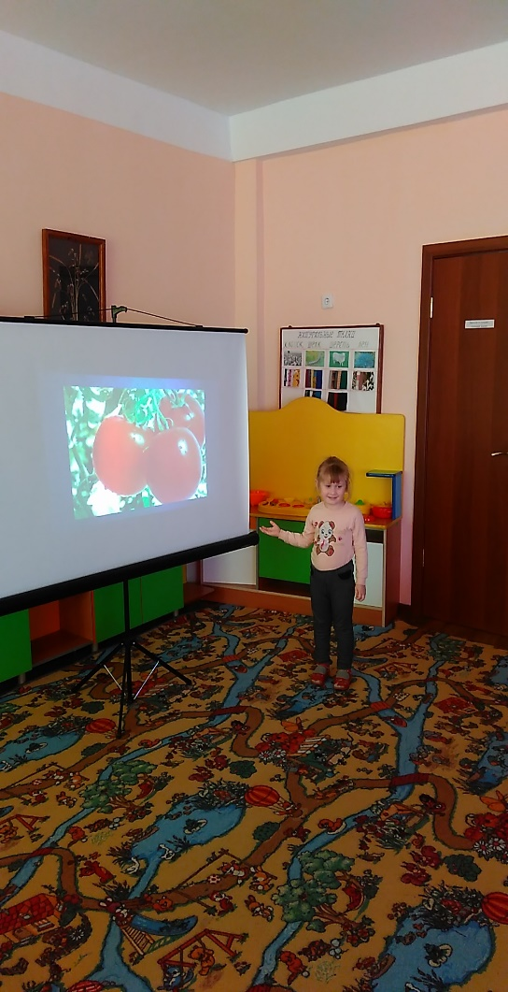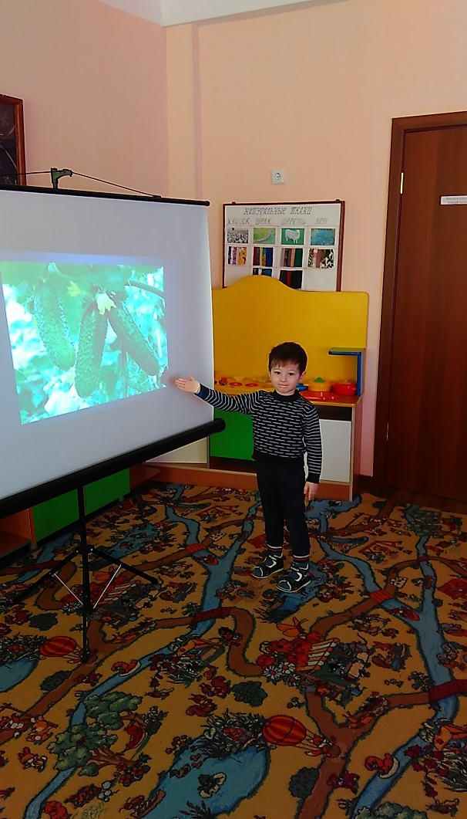
- Капуста, огурец, помидор – как можно назвать одним словом? (овощи)
Воспитатель: Ребята, из овощей можно сделать салат. Давайте сейчас с вами приготовим из капусты.
Пальчиковая игра: Мы капусту рубим, рубим.
Мы капусту рубим, рубим,
Мы морковку трем, трем,
Мы капусту солим, солим,
А потом все жмем, жмем.
Степашка: Молодцы, все умеете готовить салат. А теперь посмотрите, что у меня в руках?
Дети: Яблоко.
Степашка: Какого оно цвета? (красное)
- Какой формы яблоко? (круглое)
(Такие же вопросы задаются для лимона и апельсина)
Дети рассказывают стихи про фрукты.
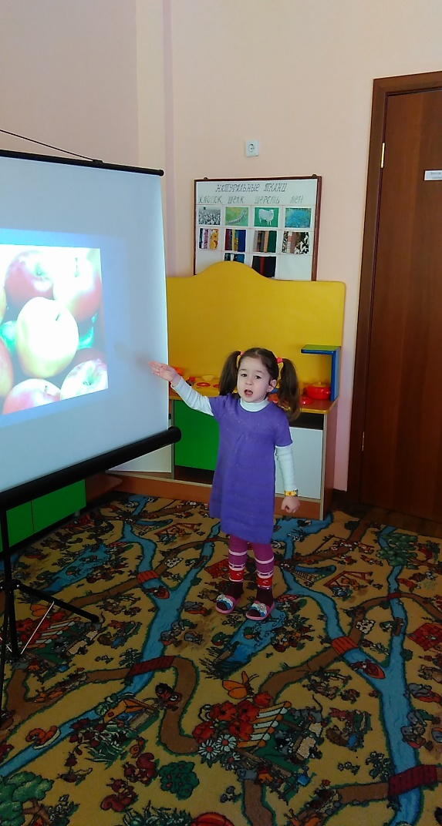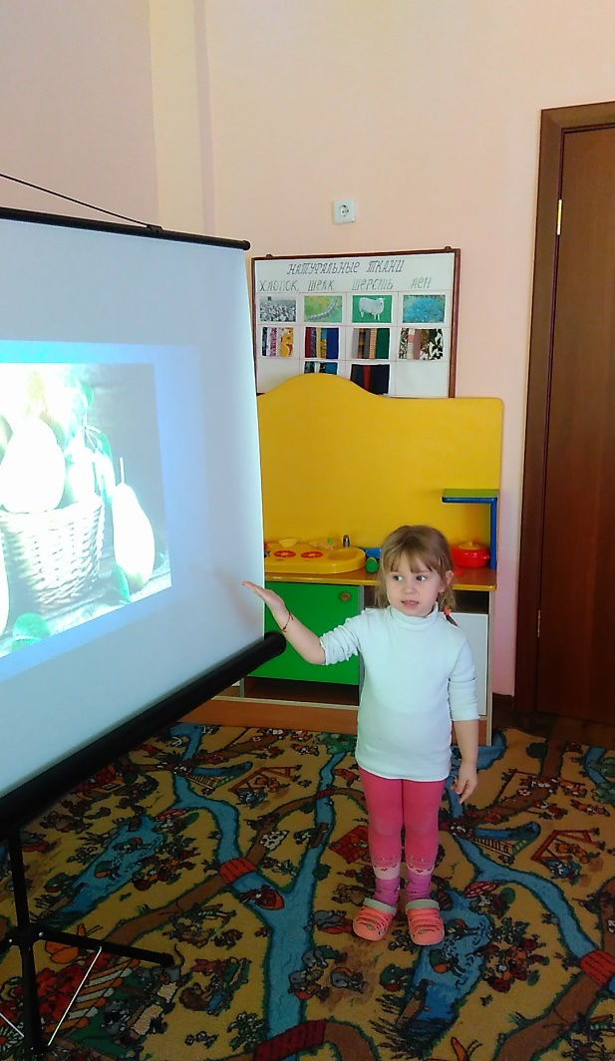
Замира: У прохожих на виду
Висело яблоко в саду,
Ну кому какое дело,
Просто яблоко висело.
Только конь сказал, что низко
А мышонок – высоко.
Воробей сказал, что близко,
А улитка далеко.
Злата: Груши – словно лампочки,
На дереве висят
Привлекают запахом
И взрослых и ребят.
Воспитатель: Яблоко, лимон, апельсин - как можно назвать одним словом? (фрукты)
Воспитатель: Ребята, где растут фрукты?
Дети: В саду, на дереве.
Воспитатель: А где растут овощи?
Дети: На грядке, в огороде.
Воспитатель: Молодцы, поиграем в игру: «Есть у нас огород».
Игра: Есть у нас огород
Там морковка растёт,
Вот такой вышины,
Вот такой низины,
Вот такой ужины,
Вот такой ширины,
Ты морковка поспеши
С нами вместе попляши.
Воспитатель: Вот какие все молодцы, все хорошо играли.
Степашка: Ребята, овощи и фрукты очень полезны – в них много витаминов, которые помогают расти здоровыми, весёлыми, крепкими.
Воспитатель: Ребята, а как вы думаете, можно ли кушать овощи и фрукты не мытые? (нет)
- А почему? (они грязные)
- А что случиться, если скушаем не мытые овощи и фрукты?
Дети: Заболеем.
- Правильно, на грязных овощах и фруктах много микробов.
- Скажите, что еще надо делать перед едой?
Дети: мыть руки перед едой.
- Молодцы, а теперь покажем Степашке, как мы умываемся.
Игра: «Чистюли»
Руки мыли – мыли,
Ушки мыли – мыли,
Глазки мыли – мыли
Носик мыли – мыли
И теперь мы чистые
Как зайчики пушистые.
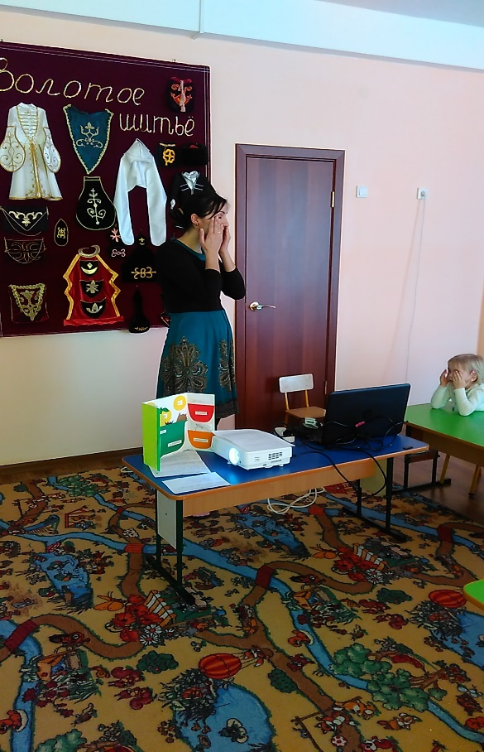,
Степашка: Вот какие «чистюли» всё умеют, всё знают: где растут овощи и фрукты, какого они цвета, какой формы. И что их надо мыть перед едой, и какие они полезные. Ребята, а за то, что вы мне так хорошо отвечали я Вас угощу очень полезными фруктами. Я их уже помыл. Теперь вы помойте руки и угощайтесь на здоровье. А я пойду к другим детям.
(Степашка прощается с детьми и уходит)

